Соревнования по спортивному туризму
«Туриада «Осенний марафон 2023»
(дисциплина – дистанция – комбинированная)

Информационный бюллетень

Общая информация.

Время и место проведения соревнований
Место проведения соревнования: лесной массив в районе поселка Исеть (ГО Верхняя Пышма, Свердловской обл.).
Сроки проведения соревнования: 21 – 22 октября 2023 г
Начало старта дистанции туриады в 09.00 часов утра 21 октября.
Расписание работы старта: 21.10.23 с 08:00 до 10:00
Заседание судейской коллегии состоится 20 октября 2023 года в 20-30 в формате онлайн трансляции.
Именные заявки на участие в соревнованиях подаются в комиссию по допуску на месте проведения соревнований 20 октября 2023 года с 19.00 до 21.00 часов и 21 октября с 07:00 до 09:00.
Для команд, которые опоздали на начало работы старта - время старта ставится по факту старта, при этом время финиша не откладывается.

Условия размещения и пребывания команд на соревнованиях
До момента старта, участников разместить на территории базы не получится, если кому-то требуется приехать заранее, загодя, вы в праве самостоятельно определить, где размещаться до старта.
Место старта находится около поселка Исеть, на территории бывшей горнолыжной базы «Гора Мотаиха» координаты: 56.96704 60.33443
Рядом есть автомобильные парковки, где участники команд могут оставить личные автомобили, но просим учесть, что парковка не охраняемая и организаторы мероприятия не могут взять ответственность на себя за сохранность оставленных здесь автомобилей.
Рекомендуем оставлять автомобили здесь: 56.96707 60.35529 – там просто побольше места для стоянки.
После старта команды будут размещаться на территории базового лагеря внутри полигона.
Расселение участников соревнований производится комендантской бригадой. Размещение вне ограниченной зоны запрещено.
Команда, не подчиняющаяся общим условиям размещения и правилам проведения соревнований, не допускается к участию в соревновательных мероприятиях.

Программа проведения соревнований

Дата | Время | Мероприятие
20.10.2023 |  | Прибытие команд
 | 19:00 – 21:00 | Работа комиссии по допуску
21.10.2023 | 07:00 – 09:00 | Работа комиссии по допуску
 | 08:00 – 10:00 | Работа старта соревнований
 | 08:30 – 09:00 | Церемония открытия соревнований
 | 09:00-10:00 | Старт первого дня соревнований (старт массовый)
 | 16:00 | Промежуточный финиш + этапы в лагере и конкурсная программа с 17:00
22.10.2023 | 08:30 | Старт второго дня соревнований (старт массовый)
 | 09:30 - 13:00 | Работа финиша
 | 14:00 – 15:00 | Церемония закрытия соревнований. Награждение победителей и призеров.
 | 16:00 | Отъезд команд

Тактика прохождения дистанции

Тактика движения
Команда движется по дистанции свободно, в пределах указанного полигона и ориентируется самостоятельно.
Этапы и контрольные пункты спортивной навигации проходятся в любом порядке на усмотрение команды.

Спортивно-техническая информация соревнований по спортивному туризму: маршрут пешеходный с прохождением технических препятствий (команды по 2, 4, 6 человек)

Легенда
    - Туристы отправляются в пеший поход 2 категории сложности, на маршруте не предвидится технически сложных препятствий (с категорией сложности не более 1А), но с собой в поход, в целях обеспечения более комфортных условий преодоления препятствий команда берет 1 веревку диаметром 10 мм, длиной не менее 35 метров и 4 карабина (вспомните сами, часто в простом походе возникают ситуации, когда веревка бы точно не помешала, именно как дополнительная точка опоры!).
    - На дистанции вам могут попадаться вводные - если выполняете задание - получаете баллы, выполнение этих заданий только на усмотрение команды.

Местность соревнований и погодные условия
Район проведения соревнований находится в пределах ГО Верхняя Пышма (пос.Исеть), МО Екатеринбург, ГО Первоуральск (Свердловская область).

Границы полигона:
Полигон находится в пределах лесной зоны и вытянут с запада на восток на 12 км и с севера на юг на 11 км.
Посмотреть границы и скачать их файлом в формате GPX по ссылке - https://nakarte.me/#m=14/56.96271/60.33468&l=Otm&nktl=GzbohZuqKrleleGgS-0Obw
Полигон имеет естественные границы (ограничения):
- северная граница идет вдоль квартальной просеки в направлении В-З;
- восточная граница идет вдоль железной дороги Екатеринбург-нижний Тагил;
- южная граница идет вдоль ЛЭП;
- западная граница по квартальной просеке направления С-Ю.
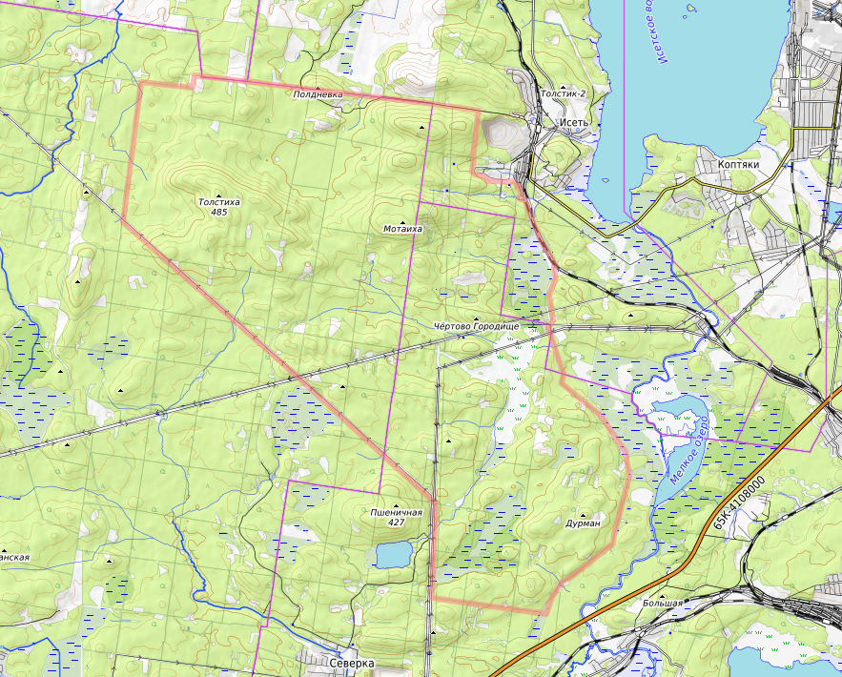

Условия проведения и руководство соревнованиями
Непосредственное проведение соревнований осуществляет Главная судейская коллегия, состав которой утверждается Оргкомитетом соревнований по виду спорта «спортивный туризм».
Главный судья соревнований – _____________ (судья ____).
Прохождение технических этапов в соответствии с «Руководством для судей и участников соревнований по технике пешеходного и лыжного туризма» (редакция 12.02.2000) и Условий соревнований, утвержденных ГСК.

Участники соревнований
К участию в Туриаде допускаются команды любых предприятий, организаций,
ведомств, клубов, учебных заведений, общественных и иных организаций, а также
поисковые отряды, туристы, спортсмены и граждане Российской Федерации,
объединившиеся общей целью участия в Туриаде. Участники каждой команды
представляют собой отдельную туристскую группу. В юношеских командах должен быть руководитель старше 18 лет.

Формат соревнований
    - Соревнования проводятся в формате кросс-похода с обязательной ночевкой внутри полигона в полевых условиях, за выполнение этапов и посещение КП команда будет получать баллы, с помощью которых в итоге будет выявляться победитель соревнований
    - Капитан и команда самостоятельно перед стартом выбирают маршрут движения, контрольные пункты (КП). Информация о расположении этапов и КП будет опубликована за 2-3 дня до старта в виде ссылки на ресурс NAKARTE.ME, где можно скачать файлы с расширением GPX, плюс будет опубликована таблица стоимости этапов и КП в баллах.
    - Контрольные пункты спортивной навигации будут иметь фиксированную стоимость в баллах.
    - Стоимость этапов в баллах будет складываться из базовой стоимости этапа + бонусные баллы за самонаведение + бонусные баллы за транспортировку груза через этап (грузом является все, что в данный момент на этапе будет иметь команда)
    - Команда и капитан - самостоятельно разрабатывают маршрут, готовят заявочную документацию (в формате таблицы из приложения в конце этого документа) и просчитывают свои тактические решения, которые должны быть отражены в заявочной документации в виде списка – последовательности прохождения этапов и КП с разделением на дневные переходы. Конец дневного перехода должен подразумевать прибытие на место ночевки.
    - Место для промежуточной ночевки будет единое для всех команд.

Система судейства
    - Вся дистанция и все мероприятия Туриады проходят по бесштрафовой системе – если команда выполняет условия этапа (КП), значит получает баллы за прохождение. Непрохождение этапа, КП - всего лишь упущенная возможность и штрафные баллы не назначаются.
    - Задача судей на этапах ОБУЧАТЬ, подсказывать и добиваться правильного выполнения, поэтому работа судей будет идти по принципу “Стоп ошибка” - добиваемся правильного выполнения, если ошибка не исправлена, и участник или команда не могут выполнить этап согласно его условиям - команде не засчитываются баллы за прохождение этого этапа (штрафа нет, только упущенная возможность). Делать вторую попытку прохождения этапа не разрешено - работает правило одного старта - в зачет идет только первая попытка. Но движение по этапу в обратном направлении может быть разрешено - для устранения ошибки.
    - На некоторых этапах может быть введено “Контрольное время”, об этом будет сообщено перед стартом. В случае, если команда в процессе работы превышает время работы на этапе - ей баллы за этап не засчитываются.
    - Контрольное время команде запускается по началу работы на этапе, конкретно – заход в зону этапа и задействование судейского оборудования и перил.
    - Для всей дистанции устанавливается контрольное время, в первый день (21.10. – 7 часов), во второй день (22.10. – 4,5 часа). Превышение этого контрольного времени (опоздание на финиш) будет приводить к снятию баллов из расчета на каждую минуту опоздания к сроку финиша (1 минута = 50 баллов).
    - Потерянное снаряжение. На этапах возможна ситуация, когда команда может случайно или не случайно забыть/оставить какое-то свое снаряжение. Если команда не может осуществить движение по этапу в обратном порядке и забрать свое снаряжение, судейская бригада вернет это снаряжение, но команде будет назначен небольшой «штрафной круг» за каждую единицу снаряжения - надо будет пробежать пешком в зависимости от ситуации небольшую тренировочную дистанцию типа: вокруг каких-то скал, от дерева до дерева и так далее. Длина штрафного круга примерно 200 метров.
    - Транспортировка груза. В связи с тем, что за транспортировку груза на некоторых этапах присуждаются бонусные баллы, мы вынуждены оговаривать, что считается грузом. Грузом считается любой носимый с собой предмет снаряжения, который имеет по любой длине более 55 см (высота, длина, ширина). Таким образом, рюкзаки объемом до 40 литров грузом не считаются и могут транспортироваться везде на участниках, но скрепленные между собой несколько таких рюкзаков образуют одну единицу груза и дают право на получение бонусных баллов.
    - Баллы начисляются:
      - Всей команде разом за посещение КП (спортивная навигация);
      - Всей команде если каждый участник преодолел этап правильно и согласно условиям этапа (в том числе уложились в КВ), но если один или более участников не могут пройти этап согласно условий этапа - вся команда не получает баллы за прохождение (упущенная возможность + потеря времени);
      - Всей команде за участие в конкурсной программе и дополнительно за победу в конкурсах.
      - Если команда грубо нарушает условия этапов, соревнований и мероприятий - она получает снятие с этапа, дистанции, но это не влияет на вылет команды из турнирной таблицы - команда просто не получает баллы с тех этапов и дистанций, где получили снятие. При особо грубом нарушении - допускается снятие команды с соревнований с “высылкой” домой.
    - В случае равенства баллов по итогам дистанции + конкурсная программа преимущество получает та команда, которая во второй день быстрее финишировала (достигла финиша) - при этом в этот день старт массовый.

Требования к снаряжению участников:

Снаряжение для прохождения дистанции (личное)
- рюкзак;
- коврик;
- спальник;
- КЛМН (кружка, ложка, миска, ножик);
- варежки, рабочие рукавицы, х/б перчатки;
- фонарик;
- комплект теплой одежды для пребывания в базовом лагере;
- средства защиты от снега на ноги – по погоде и на усмотрение участников;
- комплект одежды для работы на дистанции;
- трекинговые палки (рекомендуются, через этапы их можно не носить!);
- защитная каска.

Командное снаряжение для дистанции (рекомендуемое)
- Палатка/и по количеству участников;
- Элемент одежды, снаряжения одинаковый для всех участников, командный «мерч», желательно с названием команды;
- веревка диаметром не менее 10 мм и длиной не менее 40 м - 1 шт. (по возможности, но можно и без нее обойтись);
- набор котлов (минимум 2 шт);
- пила - 1 шт;
- топор - 1 шт;
- аптечка для оказания Первой помощи + материалы для пострадавшего;
- карабин альпинистский - 4 шт;
- GSP навигатор (в идеале смартфон с приложением OsmAnd или что-то аналогичное);
- КОМПАС
- Power Bank не менее 10000 ампер часов;
- сотовый телефон - не менее 2 на команду;
- смартфон с фотоаппаратом и модулем GPS, сканером QR-кодов, приложением SpotLens 1.1.44 на Android 5.0 и выше и мобильным интернетом;
- ремкомплект для ремонта снаряжения;
- спички, коробок - 1 шт, защищенный от намокания;
- комплект продуктов питания;
- огниво и кресало, как им пользоваться – здесь https://clck.ru/362hPE
- GPS треккер - выдается организаторами соревнований на комиссии по допуску и должен находиться вместе с командой на всем протяжении дистанции, сдается сразу после финиша – 22 октября (возможно будет).

Питание
Команда самостоятельно определяет, чем и как будет питаться во время прохождения дистанции, но вместе с заявочной документацией подается:
      - Распечатку меню в 2 экземплярах, по которому будет происходить питание участников, подписанное капитаном команды (число, дата, подпись и расшифровка подписи), один экземпляр остается у судейской коллегии, а второй команда забирает с собой.
      - Обязательными должны быть приготовления горячих ужинов и завтраков - это может проверяться судьями на месте полевой стоянки. Допускается применение обеда в качестве сухого пайка (контролироваться не будет).

Возможные технические этапы на дистанции туриады

Время работы этапов будет указано за 2-3 дня до старта - вы получите ссылки на скачивание локаций этапов с разбивкой по дням.

Старт в 09:00 от бывшей горнолыжной базы «Гора Мотаиха», координаты 56.96702 60.33457 – старт массовый, перед стартом команда проходит предстартовую проверку, проверяется наличие снаряжения по пунктам 1.13.1 и пунктам 1.13.2. В случае, если команда опаздывает на старт – она проходит комиссию по допуску и стартует по мере готовности с учетом времени работы старта по пункту 1.3.

Переправа по Параллельным перилам
Этап работает 21.10.2023 с 09:30 до 17:00.
Имитация препятствия. Этап навешан на деревьях (перила судейские) и между ними, обозначена опасная зона – до 1 метра от точки опоры (дерева, где закреплены перила) с обоих сторон.
Этап представляет собой две параллельно натянутые веревки диаметром не менее 10мм. Участникам надо двигаясь ногами по нижней веревке и держась руками за верхнюю пройти над «опасной зоной».
Задача команды: совершить переход по перилам на другую сторону этапа.
В случае падения участника с перил (полностью от перил отпустился) – пройти второй не получится, этап участнику не засчитывается и баллы команде не засчитываются по пункту 1.12.8.2.
Допускается:
- транспортировать груз с помощью веревки, отдельно от участника путем подвешивания груза на перила с последующим перетягиванием груза через этап;
- не траспортировать груз через этап;
- работа участников без каски.
Запрещено (невыполнение этих условий повлечет за собой не зачет по этапу):
- транспортировка груза на участнике или на перилах вместе с участником;
- движение по перилам более одного участника одновременно;
- создавать помехи участникам других команд.
Базовая стоимость этапа в баллах: 958
Бонусы:
- за транспортировку груза - 192
КВ: 6 минут

Подъем по склону с опорой на веревку
Этап работает 21.10.2023 с 09:30 до 16:30.
Препятствие естественное.
Имеется склон, в верхней точке с точкой опоры, куда закреплена судейская веревка, задача участников, опираясь на судейскую веревку совершить подъем по склону. Длина склона до 15 метров, крутизна до 50 градусов.
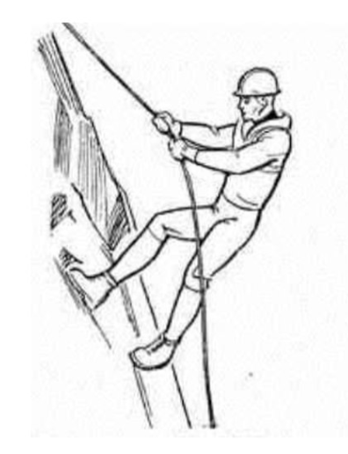
В случае падения участника, но он при этом не отпустил веревку – падение не засчитывается, он может встать и продолжить движение. Но если при падении он отпустил веревку, «потеря» контакта с веревкой - этап участнику не засчитывается и баллы команде не засчитываются по пункту 1.12.8.2.
Прохождение этапа обязательно в каске, если каска одна на команду – можно передавать ее средствами команды, например с помощью веревки. На этапе могут быть судейские каски, можно использовать их.
Груз транспортируется на участниках.
Допускается:
- движение в обратном направлении, но с опорой на веревку «спортивным способом» с последующим подъемом с опорой на веревку;
- проходить этап с грузом, груз можно транспортировать на участниках.
- самонаведение перил, но первый участник должен идти с опорой на судейскую веревку.
Запрещено (невыполнение этих условий повлечет за собой не зачет по этапу):
- движение на этапе более одного участника, но придерживать веревку можно, не нагружая ее вторым участником;
- проходить этап без каски;
- создавать помехи участникам других команд.
Стоимость этапа в баллах: 1113
Бонусы: самонаведение перил – 223
КВ: 6 минут

Спуск по склону с опорой на веревку спортивным способом
Этап работает:
- 21.10.2023 с 09:00 до 16:30
- 22.10.2023 с 09:00 до 13:00
Препятствие естественное, склон каменистый, длина склона до 10 метров, крутизна, до 50 градусов.

Задача команды: преодолеть склон с опорой на веревку спортивным способом, допускается навешивание своих перил с последующим их сдергиванием с нижней безопасной зоны.
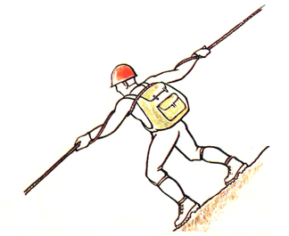
В случае организации командных спусковых перил судья этапа покажет, где можно закрепить перильную веревку, возможные точки опоры: судейский карабин, дерево.

Перила допускается кольцевать:

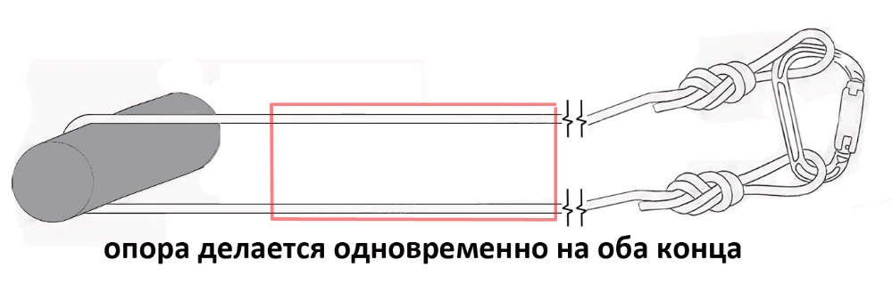

В этом случае концы веревки должны быть состегнуты карабином или связаны общим узлом, опора осуществляется хватом одновременно за обе веревки (двойные перила).

Либо жесткое крепление веревки на опоре с организацией сдергивания:

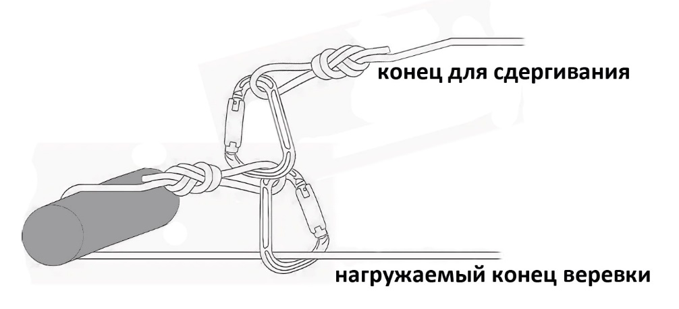

В случае падения участника, но он при этом не отпустил веревку – падение не засчитывается, он может встать и продолжить движение. Но если при падении он отпустил веревку, «потеря» контакта с веревкой - этап участнику не засчитывается и баллы команде не засчитываются по пункту 1.12.8.2.
Прохождение этапа обязательно в каске, если каска одна на команду – можно передавать ее средствами команды, например с помощью веревки. На этапе могут быть судейские каски, можно использовать их.
Груз транспортируется на участниках.
Допускается:
- движение в обратном направлении, но после него участники должны закончить этап именно там, где он заканчивается и опираться на веревку;
- груз не транспортировать через этап.
Запрещено (невыполнение этих условий повлечет за собой не зачет по этапу):
- движение на этапе одновременно более одного участника, но придерживать веревку допускается, не нагружая ее;
- прохождение этапа без каски;
- создавать помехи участникам других команд.
Стоимость этапа в баллах: 300
Бонусы: за организацию своих перил с последующим самосдергиванием 150
КВ: 10 минут

Преодоление сухого оврага по бревну с опорой на веревку
Этап работает 21.10.2023 с 09:00 до 17:00.
Задача команды переправиться через сухой овраг, глубина оврага до 2 метров, ширина - до 5 метров. Опасная зона естественная. Расстояние между опорами до 10 метров. Команде доступно два варианта прохождения этапа:
  - Переправа по бревну через сухой овраг с укладкой бревна. Бревно укладывается с помощью усов

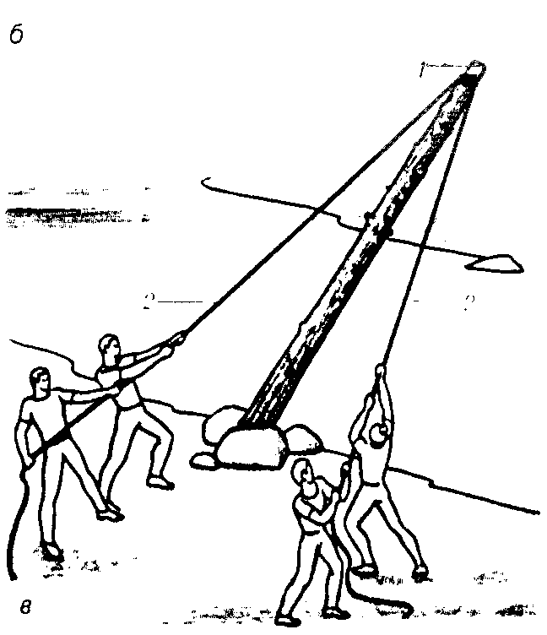
Важно - бревна тяжеловаты, обязательно надо держать комель бревна.
Первый участник переправляется с опорой на веревку, которая использовалась для укладки бревна. Далее из веревки организуются перила и остальная команда преодолевает этап с опорой на перила. Последний участник должен идти с опорой на перильную веревку. После преодоления этапа, команда должна организовать сдергивание веревки.
  - По уложенному судьями бревну. Первый участник переправляется опорой может пользоваться сопровождающей веревкой. Остальные участники переправляются при организации перил с опорой на них. Последний участник должен идти с опорой на перильную веревку. После преодоления этапа, команда должна организовать сдергивание веревки.
В случае падения участника на дно оврага - этап участнику не засчитывается и баллы команде не засчитываются по пункту 1.12.8.2.
Прохождение этапа обязательно в каске, если каска одна на команду – можно передавать ее средствами команды, например с помощью веревки. На этапе могут быть судейские каски, можно использовать их.

Доступно:
- движение по этапу в обратном направлении, но с соблюдением условий прохождения этапа;
- транспортировать груз с помощью веревки, отдельно от участника путем подвешивания груза на перила с последующим перетягиванием груза через этап;
- не траспортировать груз через этап.
Запрещено:
- находиться на каждом подэтапе одновременно более 2 участников;
- мешать прохождению участников другой команды;
- проходить этап без каски.

Стоимость этапа в баллах: 452
Бонусы:
- за самонаведение этапа (за укладку бревна)
- за транспортировку груза отдельно от участников
КВ: 15 минут

Преодоление заболоченного участка по кочкам
Этап работает 21.10.2023 с 09:30 до 16:30.
Этап находится на естественном болоте, возможно наличие воды, но не топкое, хотя промочить ноги возможность есть.
Этап будет представлять собой ограждение – опасной зоны и кочки между ними. Задача участников – перешагивая с кочки на кочку преодолеть «опасную зону».
Длина этапа до 15 метров.
В случае, если участник оступился или упал в зоне этапа – он должен встать и продолжить движение по этапу – падения и заступы не влекут применение пункта 1.12.8.2.
Примерная схема этапа:

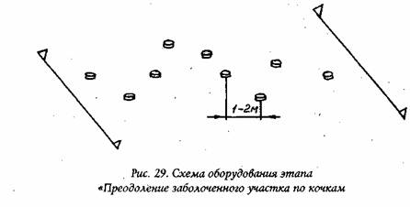
Допускается в зоне этапа находиться нескольким участникам и работать без каски, не транспортировать груз через этап. Запрещено мешать работе участников другой команды.
Стоимость этапа в баллах: 836
Бонусы: нет
КВ: нет

Преодоление сухого оврага с использованием опорной веревки
Этап работает 21.10.2023 с 09:30 до 16:30.
Этап по сути состоит из 2 частей (блок этапов).
  - Спуск в сухой овраг. Крутизна склона до 70 градусов, длина склона до 3 метров. В верхней части имеется точка опоры – судейский карабин, дерево. Команда с помощью своей веревки навешивает перила и организует спуск спортивным способом в овраг с последующим сдергиванием перил с дна оврага. Для команд без своей веревки будет навешана судейская веревка, которую можно использовать для спуска.
  - Подъем по склону из оврага. Крутизна склона до 80 градусов, длина склона до 3 метров. Первый участник забирается на склон с помощью свободного лазания, поднявшись закрепляет конец командной веревки за судейскую опору (карабинная удавка, узел стремя, узел булинь), остальные участники, опираясь на командную веревку поднимаются. Для команд без своей веревки будет навешана судейская веревка, которую можно использовать для подъема.
Падение на этапе не судится, но необходимо следить, чтобы участники не падали с верхней точки склона обратно в овраг, перегиб там четкий, явный. Применение средств «гимнастической страховки» со стороны участников команды допускается.
Гимнастическая страховка: руки страхующего всегда нацелены на область лопаток страхуемого.

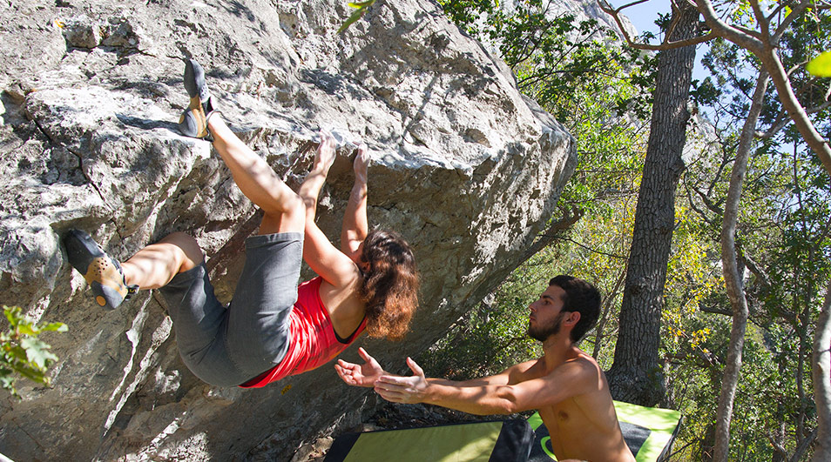

Прохождение этапа обязательно в каске, если каска одна на команду – можно передавать ее средствами команды, например с помощью веревки. На этапе могут быть судейские каски, можно использовать их.
Допускается:
- движение в обратном направлении, но после него участники должны закончить этап именно там, где он заканчивается и опираться на веревку;
- груз не транспортировать через этап.
Запрещено (невыполнение этих условий повлечет за собой не зачет по этапу):
- движение на этапе одновременно более одного участника, но придерживать веревку допускается, не нагружая ее;
- прохождение этапа без каски;
- создавать помехи участникам других команд.
Стоимость этапа в баллах: 836
Бонусы: за организацию своих перил с последующим самосдергиванием 418
КВ: 15 минут

Движение по склону с альпенштоком
Этап работает 21.10.2023 с 09:30 до 16:30.
Препятствие естественное.
Имеется склон, покрытие – трава, почва, камни, может быть скользко. Необходимо будет пройти по обозначенному коридору с организацией третьей динамической точки опоры, в качестве опоры можно использовать альпеншток.
В качестве альпенштока можно использовать имеющиеся у вас треккинговые палки (складываете обе вместе и опираетесь сразу на обе), относительно прочную и легкую деревянную палку длиной до 1,5 метров и толщиной не менее 3 см, ледоруб с удлиненной рукоятью и другие предметы на усмотрение команды.
Способы работы на склоне представлены на рисунке: особенно это важно при траверсе и спуске – альпеншток всегда упирается в склон выше участника, так, чтобы в момент подскальзывания, участник устоял на ногах – просто уперся альпенштоком в грунт.
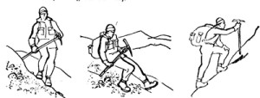
А в момент срыва и скольжения по склону была возможность «зарубиться» и погасить скорость скольжения:
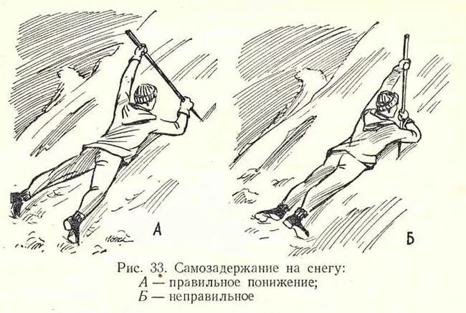

Длина склона до 50 метров, крутизна до 40 градусов.

В случае падения участника, и скольжение не последовало или было остановлено – падение не засчитывается, он может встать и продолжить движение. Но если при падении он проскользил и выехал за границу этапа - этап участнику не засчитывается и баллы команде не засчитываются по пункту 1.12.8.2.
Груз транспортируется на участниках.
Допускается:
- движение в обратном направлении, но с опорой на веревку «спортивным способом» с последующим подъемом с опорой на веревку;
- груз не транспортировать через этап;
- проходить этап с грузом, груз можно транспортировать на участниках.
Запрещено (невыполнение этих условий повлечет за собой не зачет по этапу):
- создавать помехи участникам других команд.
Стоимость этапа в баллах: 627
Бонусы: нет
КВ: нет

Траверс участка скального склона
Этап работает:
- 21.10.2023 с 09:00 до 16:30
- 22.10.2023 с 09:00 до 13:00
Препятствие естественное. Невысокая скальная стенка. Требуется пройти по скальной стенке не вставая на плоскую землю и опираясь на скалу (боулдеринг).
Падение на этапе не судится (можно продолжить с этого же места), но, если участник не может продолжить движение и дойти для конца этапа – этап не засчитывается участнику и команде по пункту 1.12.8.2. Применение средств «гимнастической страховки» со стороны участников команды допускается.
Гимнастическая страховка: руки страхующего всегда нацелены на область лопаток страхуемого.

Прохождение этапа обязательно в каске, если каска одна на команду – можно передавать ее средствами команды, например с помощью веревки. На этапе могут быть судейские каски, можно использовать их.
Допускается:
- движение в обратном направлении, но после него участники должны закончить этап именно там, где он заканчивается;
- груз не транспортировать через этап.
Запрещено (невыполнение этих условий повлечет за собой не зачет по этапу):
- прохождение этапа без каски;
- создавать помехи участникам других команд.
Стоимость этапа в баллах: 920
Бонусы: нет
КВ: 10 минут.

Преодоление «шкуродера»
Этап работает:
- 21.10.2023 с 09:00 до 17:00
Препятствие естественное. Невысокая скальная стенка, в ней щель с вертикальным лазом. Требуется свободным лазанием пройти через лаз и выйти на скалу. Этап в одну нитку. Опасная зона – естественная.
Падение на этапе не судится (можно продолжить с этого же места), но, если участник не может продолжить движение и дойти для конца этапа – этап не засчитывается участнику и команде по пункту 1.12.8.2.
Длина этапа до 4 метров.

Прохождение этапа обязательно в каске, если каска одна на команду – можно передавать ее средствами команды, например с помощью веревки. На этапе могут быть судейские каски, можно использовать их.
Допускается:
- движение в обратном направлении, но после него участники должны закончить этап именно там, где он заканчивается;
- груз не транспортировать через этап.
Запрещено (невыполнение этих условий повлечет за собой не зачет по этапу):
- прохождение этапа без каски;
- создавать помехи участникам других команд.
Стоимость этапа в баллах: 420
Бонусы: нет
КВ: 6 минут

Определение Азимута на местности
Этап работает:
- 21.10.2023 с 09:30 до 16:30
Команде необходимо определить азимут на предмет, замерив азимут, вы сообщаете его судье этапа для фиксации. Погрешность в 10 градусов не учитывается. Ошибка на величину более 5 градусов – этап не засчитывается команде по пункту 1.12.8.2.

Запрещено (невыполнение этих условий повлечет за собой не зачет по этапу):
- создавать помехи участникам других команд.
Стоимость этапа в баллах: 1316
Бонусы: нет
КВ: нет

Преодоление разрушенной скальной полки с опорой на маятниковую веревку
Этап работает:
- 21.10.2023 с 09:30 до 16:30
Этап находится на скале, крутизна склона до 50 градусов, имеется провешенная судейская веревка, которая в верхней части закреплена на станцию. Эта веревка является маятниковой веревкой и участники должны на нее полноценно опираться. Согласно легенде этапа – группа двигалась по скальной полке и вышла на участок, где часть полки оборвалось. Участникам надо с помощью маятниковой веревки перепрыгнуть через опасную зону. Стоит учесть, что целевая сторона этапа может находится немного выше, чем исходная сторона.
Участники опираются на маятниковую веревку с помощью рук. Конец маятниковой веревки команда должна удерживать при себе, чтобы подтянуть потом опорную веревку.
Движение в обратном направлении допускается при условии выполнения условий этапа и наличия КВ. В случае, если команда в процессе работы потеряла конец маятниковой веревки и не может достать, вернуть над ней контроль – веревка считается утерянной и может быть возвращена с назначением штрафного круга после окончания этапа.
Груз транспортируется на себе.
Длина этапа до 10 метров.
Опасная зона естественная.
Прохождение этапа обязательно в каске, если каска одна на команду – можно передавать ее средствами команды, например с помощью веревки. На этапе могут быть судейские каски, можно использовать их.
Допускается:
- движение в обратном направлении, но после него участники должны закончить этап именно там, где он заканчивается и опираться на веревку;
- груз не транспортировать через этап.
Запрещено (невыполнение этих условий повлечет за собой не зачет по этапу):
- прохождение этапа без каски;
- создавать помехи участникам других команд.
Стоимость этапа в баллах: 610
Бонусы:
- за транспортировку груза 122
КВ: 10 минут

ПСР
Этап работает 22.10.2023 с 08:30 до 13:00
Исходное состояние команды на момент 8:30.
Команда, в полном составе находится в своем укрытии/палатке, уже покушали.
Этап состоит из нескольких подэтапов.

  - Сборка лагеря и упаковка рюкзаков. Этап стартует официально в 8:30. Команда начинает собирать лагерь, упаковываться. КВ=30 минут. (Стоимость этапа в баллах 750)
  - ПСР. Проведение поисково спасательных работ. Поиск потерявшегося участника. Участник может быть без сознания. (Стоимость этапа в баллах 750)
  - Оказание первой помощи пострадавшему и транспортировка пострадавшего. Травма: упал, ударился головой, на голове имеется подтек крови из области макушки. Пострадавший в сознании. Для транспортировки команда выбирает одного из своих участников и его транспортирует. Допускается транспортировка пострадавшего в лежачем, сидячем и полусидячем положении. На загривке нести нельзя – если у пострадавшего ослабнет хватка, он упадет, а «пожарным хватом» на плечах можно. Финиш по доставленному пострадавшему, если финиш без пострадавшего, то предупреждайте на финише. (Стоимость этапа в баллах 750). Транспортировка груза – на усмотрение команды

Спортивная навигация
  - Целью является получение новых знаний, умений, отработка, формирование и отработка навыков по грамотному планированию, в т. ч. расчету рисков, грамотному и безопасному прохождению маршрутов с использованием устройств и систем спутниковой навигации и картографического материала.
  - Этапы организуются согласно Правил проведения соревнований по «Спортивной навигации», размещенные на сайте – https://turik.uralspas.info
  - Во время всего похода, команде будет предложено посетить контрольные пункты, которые также должны быть прописаны в тактике движения категории и обозначены только географическими координатами (WGS84).
  - Команды используют любые способы, средства навигации и ориентирования.
  - Контрольные пункты дистанции – точки на местности, соответствующие определенным географическим координатам.
  - КП на местности никак не отмечено, команде надо выйти в район расположения КП и сделать фото своей команды (на фотографии должна быть подключена геолокация).
  - Зачет прохождения КП делается по геолокации на фотографиях (координатам фотографии, попадающей в зону КП).

Участникам необходимо для фотофиксации прохождения контрольных этапов (по фотографиям) использовать только специальное программное обеспечение SpotLens 1.1.44 на Android 5.0 (Lollipop, API 21), позволяющее осуществлять отображение на фотографии важной информации при осуществлении фотографирования и для дополнительной оценки прохождения контрольных этапов, в том числе для определения направления съемки.
Скачать программу фотофиксации прохождения контрольных этапов по ссылке: https://turik.uralspas.info/images/programm/SpotLens-1144.apk

Необходимые установки (настройки)
для программы SpotLens 1.1.44 на Android 5.0 и выше.

Система координат:
WGS84
55.94848, -3.20077 (самая верхняя в меню)
На фотографии:
- Имя проекта – не указывать (галочку не ставить);
- Название компании - не указывать (галочку не ставить);
- Примечание - отображать (ставить галочки в «Фотография» и «Имя»);
-- Идентификационный номер – не указывать (галочку не ставить);
- Координаты:
-- Точность (м) – ставить галочки только в «Фотография»;
-- Высота (м) - ставить галочки только в «Фотография»;
-- Направление ставить галочки только в «Фотография»;
--- выбрать Направление и азимут;
--ДД.ММ.ГГГГ 24:00 - ставить галочки в «Фотография» и «Имя»;
-- Сокращенный адрес - ставить галочки только в «Фотография».

В дополнительных настройках устанавливается:
Цвет шрифта – белый (выбор первого кружка)
Размер шрифта – 8;
Размер логотипа – 5;
Расположение водяного знака – внизу левый;
Серый фон – включен;
Прозрачность серого фона – 3;
Соотношение сторон – 16:9;
Сохранить дополнительную фотографию без водяного знака – не сохранять;
Качество сжатия фотографии – 95%;
Подпись SpotLens – не сохранять.

В имени файла отображать только:
- Примечания - отображать (ставить галочку);
- ДД.ММ.ГГГГ 24:00.

В настройках конфиденциальности – отключить все !

Фотографирование осуществлять посредством кружка желтого цвета с буквенным обозначением внутри – «abc». При фотографировании старайтесь не сразу жать на кнопку фотографии – дайте корректно загрузиться координатам, которые вы будете видеть в левом нижнем краю экрана.

После фотографирования, перед сохранением (нажатием на «СОХРАНИТЬ») указать наименование контрольного этапа на котором осуществлялось фотографирование (в белой полоске над кружком «СОХРАНИТЬ»)!! Например: GEO13.

Для сдачи результатов в судейскую бригаду вам потребуется USB кабель к вашему смартфону и знание, где в файлах вашего смартфона находятся снимки – снимки загружаются со смартфона по кабелю прямо на устройство судьи (ноутбук), где производится подсчет взятых КП

Результаты прохождения всех КП определяются по количеству набранных на дистанции баллов за прохождение КП по трекам и/или фотографиям.
Баллы засчитанные за КП плюсуются к баллам за прохождение технических этапов и конкурсной программы.

Треки писать и сдавать НЕ НАДО – теперь на усмотрение команды!

Для более плотного знакомства с программами и советами как с ними работать рекомендуем смотреть видео:
- 1 часть - https://youtu.be/-p9ltc903Ik
- 2 часть - https://youtu.be/W9QVCkLCllw

Этапы в БАЗОВОМ ЛАГЕРЕ:

«Установка палатки»
Суть этапа сводится к тому, что команда должна успеть за положенное контрольное время поставить свою палатку/укрытие где могут потом спать.
Исходное положение - все необходимое снаряжение находится в рюкзаках.
Не исключено, что для установки палатки/укрытия могут потребоваться жерди, палки – команда заготовляет их своими силами заранее!
Все команды выходят в полном составе на центральную площадку базового лагеря, откуда будет даваться старт этапа.
Ровно в 17 часов дается сигнал от судьи стартера и команды расходятся по своим площадкам - контрольное время пошло, оно составляет 15 минут. За это время команда должна:
- поставить свою палатку, если есть тенты - накрывать тентами;
- финиш команды фиксируется в том случае, если командная палатка/и стоит и вся команда находится в палатке/ах. Важно: все участники должны находиться внутри палатки и им должно быть комфортно, если команда идет с одноместными палатками, то устанавливаются все палатки, чтобы каждый участник влез в свою палатку.
- для финиша - команда подзывает судью и просит принять финиш этапа, если до истечения КВ команда не вызвала судью для приема финиша, значит финиш команде не будет засчитан и баллы за этап команда не получит.
Стоимость этапа в баллах: 750
Бонусы: нет
КВ: 15 минут

«Слово Капитанам» (конкурс капитанов)
Должность капитана не только ответственная, но еще и публичная и к этому надо привыкать. Команда имеет право заявить своего капитана на конкурс, где он будет представлять себя и свою команду. Начало этапа в 18 часов.
Этапы конкурса:
Самопрезентация “Вождь краснокожих” - капитан представляет, презентует себя, даже если он просто выйдет и скажет, привет, меня зовут Олег, я из города Невьянска - уже засчитано, важно участие. Можно пользоваться помощью членов команды. По 1 минуте на команду (капитана). Стоимость подэтапа в баллах: 250
“Мастерство капитана” - вязка узлов закрытыми глазами - очень зрелищный этап. Все участники одновременно вяжут одинаковые узлы, которые называет ведущий. Узлы: проводник восьмерка, австрийский проводник, схватывающий, стремя, булинь, встречный или встречная восьмерка. Стоимость подэтапа в баллах: 250
“Походный лайфхак” - капитан представляет любую походную самоделку, или идею, которая облегчит жизнь в походе. Можно пользоваться помощью членов команды. По 1 минуте на команду (капитана). Стоимость подэтапа в баллах: 250
“Костер без спичек” - капитану дается полено, задача - развести огонь из этого полена, пригодятся еще: огниво с кресалом, топор и нож (это командное оборудование). В качестве растопки можно использовать природные материалы – бересту, сухую траву – все, что сможете найти вокруг лагеря. Огонь считается разведенным, если горит в течении 1 минуты без взаимодействия с ним. Дается контрольное время: 7 минут - все, кто не уложился в КВ, не смог разжечь, с этого подэтапа ничего не получают. Стоимость подэтапа в баллах: 250

- Баллы начисляются за участие в каждом этапе конкурса - важно участие!
- Дополнительно будет определение лучшего капитана - путем зрительского голосования (аплодисменты) - капитан выиграет для своей команды бонусные баллы в количестве 400 баллов.

- «Конкурс самодеятельности»
Каждой команде предоставляется возможность показать номер художественной самодеятельности у общего костра. Команда сама в праве решать какой это будет номер и какой реквизит для этого потребуется, гитару я думаю найдем, а вот за остальное – сложно сказать.
Оценивается «артистизм», «качество исполнения», «соответствие походной тематики».
Баллы начисляются за участие в каждом этапе конкурса - важно участие!
Дополнительно будет определение лучшего выступления - путем зрительского голосования (аплодисменты) - разыграем бонусные баллы.
Стоимость этапа в баллах: 700
Бонусы: нет
КВ: 5 минут

- «Ночевка в лагере»
По условиям соревнований, команда должна ночевать в полевых условиях, но учитывая климатические особенности региона, мы допускаем, что команда может отбегав первый день дистанцию – уехать ночевать домой и на второй день подойдут к старту, заранее. В связи с этим вводится бонус для тех, кто будет ночевать в полевых условиях на территории базового лагеря, команды, которые не остаются ночевать и для ночевки уезжают – этих баллов не получают.
Стоимость этапа в баллах: 500
Бонусы: нет
КВ: нет

Определение победителей
- Победители определяются раздельно по группам 2, 4, 6 человек.
- Победитель соревнований определяется по сумме баллов, набранных по результатам:
  - Прохождения технических этапов.
  - Прохождения этапов спортивной навигации.
  - Участия в конкурсной программе.
- В случае равенства баллов по итогу всех пунктов 2.1. - 2.3. преимущество получает та команда, которая на итоговый финиш приходит раньше.
  - Речь идет о участке маршрута, который команда проходит в именно во второй день - он проходится на время, старт массовый.

Треки с расположением этапов и границами полигона
Все необходимые треки будут размещены в сети для скачивания примерно за 2-3 дня до старта туриады.

КОМАНДАМ: допускается занести свои вещи на поляну промежуточного лагеря заранее, перед стартом первого ходового дня, но кто их там караулить будет не понятно. Судейская бригада туда поедет скорее всего сразу после старта дистанции. Поэтому вы можете стартовать и пешком занести шмотки на поляну – там уже кто то будет, вещи оставляете и дальше можно идти налегке. Присутствие групп «поддержки» не регламентируется, но если таковые будут, ни не должны участвовать

Судьям, общие инструкции:
Всем обязательно - установить навигатор на свои телефоны, либо использовать GPS навигатор - до КП вам придется добираться самостоятельно, где то пешком либо с помощью автомобиля.
Самый отдаленный этап находится от базового лагеря в 6 км

Каждому при себе иметь личное снаряжение:
- рюкзак;
- коврик;
- спальник;
- КЛМН;
- теплую одежду;
- GPS навигатор;
- теплую одежду;
- комплект одежды для бивака;
- термос;
- перекусы.
Рекомендуем взять с собой все необходимое для разведения костра (топор, пилу)
До полевого лагеря можно почти доехать на машине, координаты промежуточного базового лагеря: 56.95360 60.30918. Но просьба учитывать состояние дороги – если будет свежевыпавший снег, то только на полном приводе.

Приложение 1: Форма для подачи тактики
------------------------------------------------
Команда: _______________ количество участников в команде ______________
Капитан/Руководитель команды ______________

№ | Название этапа/КП согласно выданной навигационной карты
ПЕРВЫЙ ХОДОВОЙ ДЕНЬ (21.10.2023)
1
2
3
4
5
6
7
8
9
10
11
12
13
ВТОРОЙ ХОДОВОЙ ДЕНЬ (22.10.2023)
1
2
3

Приложение 2 таблица с баллами за этапы:

Приложение 3
Ссылка на просмотр границ полигона, расположения этапов и КП спортивной навигации: https://nakarte.me/#m=14/56.88575/60.36919&l=Otm&nktl=KbkhwN3rg-V3asjlhiOEkw

Приложение 4
Таблица стоимости этапов в баллах
№ | название этапа | бонусы | КВ | баллы в таблице выше
1 | Параллельные перила | базовая стоимость этапа |  | 958
 |  | бонус за транспортировку груза | 6 | 192
2 | Подъем по склону | базовая стоимость этапа |  | 1113
 |  | Бонус за самонаведение перил | 6 | 223
3 | Спуск по склону с опорой на веревку спортивным способом | базовая стоимость этапа |  | 300
 |  | Бонус за самонаведение перил | 10 | 150
4 | Преодоление сухого оврага по бревну с опорой на веревку | базовая стоимость этапа | 15 | 452
 |  | за самонаведение этапа (за укладку бревна) |  | 226
 |  | за транспортировку груза отдельно от участников |  | 90
5 | Преодоление заболоченного участка по кочкам |  | нет | 836
6 | Преодоление сухого оврага с использованием опорной веревки | базовая стоимость этапа | 15 | 836
 |  | за организацию своих перил с последующим самосдергиванием |  | 418
7 | Движение по склону с альпенштоком |  | нет | 627
8 | Траверс участка скального склона |  | 10 | 920
9 | Преодоление «шкуродера» |  | 6 | 420
10 | Определение Азимута на местности |  | нет | 1316
11 | Преодоление разрушенной скальной полки с опорой на маятниковую веревку | базовая стоимость этапа | 10 | 610
 |  | за транспортировку груза |  | 122
12 | ПСР | Сборка лагеря | 30 | 750
 |  | Поиск потерявшегося участника | нет | 750
 |  | Оказание первой помощи и транспортировка | нет | 750
13 | Спортивная навигация |  |  | Прил.5
14 | Установка палатки |  | 15 | 750
15 | Слово капитанам
 |  | Самопрезентация | 1 | 250
 |  | Мастерство капитана | нет | 250
 |  | Походный лайфхак | нет | 250
 |  | костер без спичек | 7 | 250
 |  | Приз зрительских симпатий |  | 400
16 | Конкурс самодеятельности |  | 5 | 700
17 | Ночевка в лагере |  | нет | 500

Приложение 5.
Таблица стоимости КП спортивной навигации
№ п/п | Наименование этапа | Координаты этапов |  | Баллы за прохождение
 |  | Долгота, град | Широта, град
1 | GEO1 | 56.979929 | 60.326185 | 153
2 | GEO2 | 56.973100 | 60.318975 | 118
3 | GEO3 | 56.982595 | 60.263443 | 468
4 | GEO4 | 56.983530 | 60.231514 | 655
5 | GEO5 | 56.968843 | 60.226707 | 658
6 | GEO6 | 56.955740 | 60.236149 | 614
7 | GEO7 | 56.949860 | 60.266404 | 458
8 | GEO8 | 56.962816 | 60.277519 | 352
9 | GEO9 | 56.933385 | 60.285593 | 479
10 | GEO10 | 56.949486 | 60.316063 | 226
11 | GEO11 | 56.928120 | 60.298875 | 485
12 | GEO12 | 56.917108 | 60.337601 | 556
13 | GEO13 | 56.903179 | 60.347761 | 751
14 | GEO14 | 56.888190 | 60.346913 | 969
15 | GEO15 | 56.888589 | 60.372233 | 1083
16 | GEO16 | 56.900519 | 60.368156 | 845
17 | GEO17 | 56.903097 | 60.385580 | 932
18 | GEO18 | 56.912095 | 60.385923 | 824
19 | GEO19 | 56.920060 | 60.374336 | 576
20 | GEO20 | 56.935235 | 60.371246 | 418

Приложение 6
История внесения изменений в документ.

16.10.2023.
В документ "Информационный бюллетень - пешая туриада 2023" внесены изменения:
страница 2, пункт 1.3. уточнено время работы финиша.
страница 3, пункт 1.7. отредактирована ссылка на просмотр и скачивание обновленных границ полигона (немного западная граница была подвинута - дорога в территорию не входит!)
страница 5 - пункт 1.11.5. добавлена стоимость минуты при опоздании на финише.
страница 7 - изменен список снаряжения на команду, добавлена информация по приложению SpotLens 1.1.44 на Android 5.0 и выше
страница 9 - этап "Подъем с опорой на веревку" добавлено про самонаведение перил + бонус
страница 20 - отредактирован этап 12 ПСР
страница 25 - конкурс Самодеятельной песни - отредактировано КВ, новое значение 5 минут
страница 25 - добавлен абзац "Ночевка в лагере"
пункт 1.13. - по всем этапам прописаны баллы.
добавлены приложения 3-6 в конец документа: ссылка на полигон и расположение этапов + КП спортивной навигации, таблица стоимости этапов и КП спортивной навигации и история изменений документа.

